**JUDUL : Muhammad Shalallahu ‘Alaihi Wasallam. (2)**

**Tanggal : _________ Hari : ________________ Bulan : _____________________ Tahun : _____________**

**MARI MEMBACA**

**Muhammad**  memiliki seorang ibu, bernama **Aminah binti Wahhab**

**Aminah** berasal dari suku **Quraish**.

Suku **Quraish** ialah suku arab terkenal di arab.

Ayah nabi **Muhammad**  yaitu bernama, **Abdullah**.

**Abdullah** telah meninggal sebelum **Muhammad**  dilahirkan .

Dulu bersama suku **Quraish**, **Abdullah** berdagang ke **Syiria** dan sempat singgah di Madinah saat sakit lalu meninggal.

Kakek dari **Muhammad**  bernama **Abdul Muthollib**.

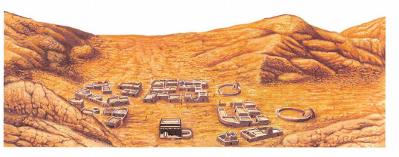

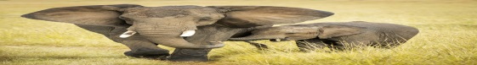



**MARI MENULIS**

1. **Nabi** **Muhammad**  memiliki seorang Ibu bernama _________________________________
2. Ibunya berasal dari suku ___________________________
3. **Abdullah** dulu berdagang ke ___________ dan sempat singgah di ________________________
4. **Abdullah** meninggal saat di kota_______________

Abdul Mutholib

Medinah

Mekkah

1. Kakek **Muhammad**  bernama __________________________

Syiria

Kakek

**MARI MEWARNAI**



**Tanggal : _________ Hari : ________________ Bulan : _____________________ Tahun : _____________**

**MARI MENCOCOKKAN**

Tulislah angka di dalam kotak yang sesuai keterangan gambar di bawah ini.

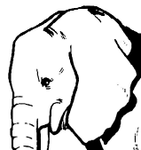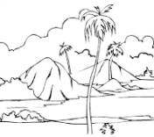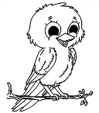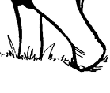

1. Kaki Gajah
2. Kepala Gajah
3. Ka’bah
4. Gurun
5. Seekor Burung

**MARI MENULIS**

1. Siapakah nama Ayah dari **Muhammad**  ?

_____________________________

1. Di kota mana Ayahnya meninggal?

__________________________________________________

1. Ketika ayahnya masih hidup, ia sempat berdagang ke mana? __________________________________________________
2. Siapakah nama Ibu dari **Muhammad**  ?

_____________________________________________

1. Siapakah nama Kakek dari **Muhammad**  ?

____________________________________________________





35 – 22 =

55 – 22 =

55

22 -

35

22 -

**MARI BERHITUNG**



76

24 -

78

14 -

76 – 24 =

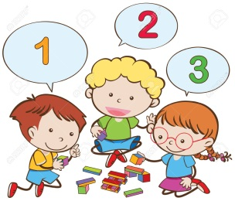

78 – 14 =

33

27 +

57 + 23 =

57

23 +

33 + 27 =